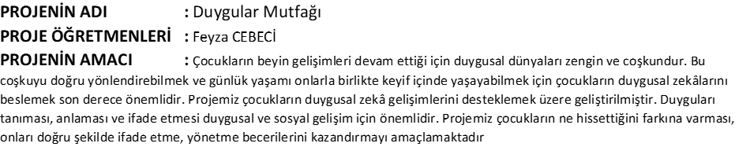





Okulumuz rehberlik öğretmeni Feyza Cebeci tarafından yürütülen Duygular Mutfağı (etwinning) projesi kapsamında öğrencilerimiz duygularını tanıma, etme, ifade etme ve kontrol etme becerilerini eğlenceli bir şekilde geliştiriyor.